（様式２）

２．安全運転の実技の添乗指導項目（社内指導）

運行管理者確認印

第 日目

運転者氏名 使用車種 添乗指導者 印

添乗指導日 年 月 日 ： ～ ： 正味指導時間 時間 分 累計 時間 分

指 導 項 目 評 価 点 コメント

服装等

乗務前

運転姿勢

発 進

走 行

交差点

停 車

後 退

乗務終了
制服を正しく着用しているか
ヘルメット・安全靴等の保護具は着用しているか
運行前点検は適切か
点呼での申告は適切か
乗車前、トラックの周囲を確認しているか
積荷はしっかりと固縛されているのを確認したか
積載重量を確認したか（過積載になっていないか）
偏荷重になっていないことを確認したか
乗車方法は適切か
正しくハンドルを持っているか
座面に深く腰掛け、体が前後に傾斜していないか
ブレーキペダルが目一杯踏み込める姿勢になっているか
シートベルトは正しく着用しているか
車内の４Ｓ（整理、整頓、清掃、清潔）はできているか
ハンドルを握ってエンジンをかけているか
急発進はしていないか
左右、前後を確認しているか
空ぶかしはしていないか
車間距離を十分にとっているか
適切なシフトギアを選んでいるか
急ハンドルはしていないか
横断歩道の手前で歩行者に注意をはらっているか
自転車・バイクの追い越し方は適切か
駐車中車両の追い越し方は適切か
歩行者の側方の通過は適切か
ふらつきはないか
カーブ走行時のハンドル操作は適切か
カーブ走行時の減速は適切か
進路変更時の合図の時期は適切か
呼称運転をしているか
黄色信号では原則として停止しているか
交差点の手前で減速しているか
右折時、直進車や横断歩道の確認をしているか
左折時、後方・側方の確認をしているか
右左折時の軌道は適切か
リア・オーバーハングに注意しているか
十分に徐行しているか
右左折時の合図の時期は適切か
赤信号での見込み発進はしていないか
急停車はしていないか
早めのブレーキ操作をしているか
エンジンブレーキを適切に使用しているか
一時停止場所では、確実に停止しているか
停車時の車間距離は適切か
降車方法は適切か
後退する前に安全確認をしているか
サイドミラーでの確認は適切か
窓をあけて目視で確認しているか
最徐行で後退しているか
運行状況の報告は適切か
1 2 3 4 5
1 2 3 4 5
1 2 3 4 5
1 2 3 4 5
1 2 3 4 5
1 2 3 4 5
1 2 3 4 5
1 2 3 4 5
1 2 3 4 5
1 2 3 4 5
1 2 3 4 5
1 2 3 4 5
1 2 3 4 5
1 2 3 4 5
1 2 3 4 5
1 2 3 4 5
1 2 3 4 5
1 2 3 4 5
1 2 3 4 5
1 2 3 4 5
1 2 3 4 5
1 2 3 4 5
1 2 3 4 5
1 2 3 4 5
1 2 3 4 5
1 2 3 4 5
1 2 3 4 5
1 2 3 4 5
1 2 3 4 5
1 2 3 4 5
1 2 3 4 5
1 2 3 4 5
1 2 3 4 5
1 2 3 4 5
1 2 3 4 5
1 2 3 4 5
1 2 3 4 5
1 2 3 4 5
1 2 3 4 5
1 2 3 4 5
1 2 3 4 5
1 2 3 4 5
1 2 3 4 5
1 2 3 4 5
1 2 3 4 5
1 2 3 4 5
1 2 3 4 5
1 2 3 4 5
1 2 3 4 5
1 2 3 4 5

小計 → 合計 点（250点満点）

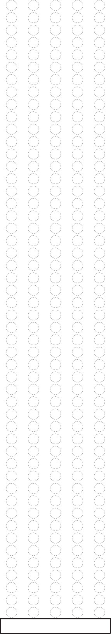※ ①：不適切 ②：やや不適切 ③：おおむね適切 ④：適切 ⑤：きわめて適切
※「安全な運転を行えるとの判断の目安」：平均点が４点以上で、かつ全てが３点以上であること。
（12031701）

